نمون برگ صورتجلسات کارگروه ویژه نشریات
صورتجلسه اول و دوم مکان جلسه: دفتر معاونت فناوری و پژوهش
تاریخ جلسات: 25/3/ 1390 و 29/ 3/ 1390
دستور جلسه: بررسی آیین نامه پیشنهادی نشریات تخصصی دانشگاه پیامنور
حاضران: آقای دکتر احمد آخوند (معاون فناوری و پژوهش)، آقای دکتر سید علی علمالهدی (مدیر کل دفتر تحقیقات و خدمات پژوهشی)، آقای دکتر مرتضی محسنی (معاون دانشکده علوم پایه)، آقای دکتر میرزا حسن حسینی (دبیر شورای نظام پیشنهادات کشور)، آقای دکتر محمدعلی سرلک (قائم مقام رئیس دانشگاه در مرکز تحصیلات تکمیلی) و آقای دکتر علیاصغر موحد (به نمایندگی از طرف آقای دکتر محمودرضا کیمنش معاون اداری و مالی)
مصوبات:
با عنایت به مصوبات یکصدو چهارمین جلسه شورای محترم دانشگاه مورخ 3/3/90 ، کارگروهی متشکل از امضا کنندگان فوق تشکیل شد و آییننامه اصلاحی نشریات را که از سوی معاونت محترم فناوری و پژوهش پیشنهاد شده بود، مورد بررسی قرار داد.
آییننامهی تأسیس و ادارهی نشریات علمی دانشگاه پیامنور
مقدمه
این آییننامه به منظور نشر پژوهشهای بدیع و اصیل با هدف ارتقای سطح علمي دانشگاه، ایجاد امكان مشاركت بيشتر اعضاي هیأت علمي در فعاليتهاي پژوهشي و تقویت ارتباط بین مراکز علمی داخل و خارج کشور و گسترش مرزهای دانش در زمینههای گوناگون علمی، برای نشریات تخصصی دانشگاه پیامنور، که در این آیین نامه به اختصار «دانشگاه» نامیده میشود، منطبق بر آییننامه کمیسیون بررسی نشریات علمی وزارت علوم، تحقیقات و فناوری که در این آیین نامه به اختصار «کمیسیون نشریات» نامیده میشود، (مصوب 1/12/1386و اصلاحات آن)، تدوین شده است.
مادۀ1: تأسیس نشریه
مراحل و شرایط تأسیس نشریه علمی در دانشگاه به شرح زیر است:
  - درخواست تأسیس نشریه از طریق گروه علمی مربوط.
  - ارائۀ ادلۀ توجیهی مبنی بر ضرورت انتشار و وجود ظرفیتهای لازم در داخل و خارج دانشگاه.
  - پیشنهاد مدير مسؤول، سردبير، مدير داخلي (از هر مورد 2 نفر با ذکر رشته تحصیلی و تخصص).
  - پیشنهاد حیطه تخصصی و عناوین مورد نظر برای نشریه (حیطه تخصصی برای درخواست نشریه علمی پژوهشی باید در لایه سوم علم و برای نشریات علمی- ترویجی در لایه دوم علم باشد).
  - تأييد معاونت فناوری و پژوهش دانشگاه
  - تأييد رياست دانشگاه و ارائه معرفي نامه به وزارت فرهنگ و ارشاد اسلامی
  - رایزنی با انجمنهای علمی مرتبط یا دانشگاههایی که دارای هیأت علمی دانشیار به بالا در تخصص مربوطه هستند، به منظور انعقاد تفاهمنامهی همکاری، با مسؤولیت مدیر مسؤول معرفی شده به وزارت فرهنگ و ارشاد اسلامی.
تبصره: انعقاد تفاهمنامهی همکاری موضوع بند 1-7، در چارچوب آییننامه کمیسیون نشریات، مصوب 1/ 12/ 1386، به منظور اخذ رتبه علمی- پژوهشی در قالب تفاهمنامههای تیپ (پیوست 1 و 2) انجام میشود.
  - حمایتهای مالی و تخصصی از نشریاتی صورت خواهد گرفت که حداقل یکی از شرایط ذیل را دارا باشند:
- با هماهنگی معاونت فناوری و پژوهش مستقر در سازمان مرکزی منتشر شوند.
- دارای رتبه علمی- پژوهشی از وزارت علوم، تحقیقات و فناوری باشند.
- دارای رتبه علمی- ترویجی از وزارت علوم، تحقیقات و فناوری باشند.
ماده 2: ارکان
  - صاحب امتیاز
  - مدیرمسؤول
  - هیأت تحریریه
  - سردبیر
  - مدير داخلي
ماده 3: صاحب امتیاز
- صاحب امتیاز به عنوان یک شخصیت حقوقی، دانشگاه خواهد بود.
ماده 4: شرایط انتخاب مدیرمسؤول
  - مدیر مسؤول از میان اعضای هیأت علمی با مرتبۀ حداقل استادیاری در رشته مرتبط با پیشنهاد معاون فناوری و پژوهش و حکم رئیس دانشگاه تعیین میشود.
  - وظایف مدیر مسؤول
- تعیین خطمشی و سیاست کلی نشریه.
- پیشنهاد انعقاد تفاهمنامهی همکاری با انجمنهای علمی یا سایر دانشگاهها به معاون فناوری و پژوهش جهت اخذ درجۀ علمی ـ پژوهشی یا علمی- ترویجی.
-- پيشنهاد اعضای هیأت تحریریه به معاون فناوری و پژوهش برای صدور حکم.
- تشکیل اولین جلسه هیأت تحریریه و تنظیم صورتجلسه آن برای ارسال به کمیسیون نشریات.
- نظارت بر حسن اجراي این آییننامه در فعالیتهای نشریه.
- پيشنهاد بودجه سالانه نشریه به معاونت فناوری و پژوهش دانشگاه.
- حضور در مراجع قانونی به عنوان نماینده نشریهی دانشگاه.
مادة 5: هيأت تحريريه
  - شرایط انتخاب اعضای هیأت تحریریه
- اعضای هیأت تحریریه با اعلام آمادگي كتبي اعضا و به پیشنهاد مديرمسؤول و با حكم معاون فناوری و پژوهش برای مدت 2 سال تعیین میشوند.
- اعضای هیأت تحریریه باید عضو هیأت علمي دانشگاهها و پژوهشگاههاي معتبر داخل یا خارج كشور باشند.
- اعضای هیأت تحریریه باید فعاليتهاي تحقيقاتي معتبر و غنی در حوزۀ تخصصی مربوطه داشته باشند.
- اگر عضو هیأت تحریریه بازنشسته باشد، این عضو به عنوان هیأت علمی دانشگاه یا مؤسسهای محسوب میشود که از آن مؤسسه بازنشسته شده است و در صورت داشتن قرارداد همکاری تمام وقت با مؤسسهای دیگر، عضو آن مؤسسه محسوب میشود.
- در نشريات علمي پژوهشي اعضاي هيأت تحريريه بايد داراي مرتبه دانشياري به بالا باشند.
- در نشریات علمی پژوهشی در صورتی که گروهها فاقد تعداد لازم اعضای هیأتعلمی حایز رتبۀ دانشیاری به بالا باشند، انتخاب حداکثر دو نفر از اعضای هیأتتحریریه از میان شخصیتهای علمی شناخته شده که دارای مرتبه استادياري هستند بلامانع است.
- در نشريات علمي ترویجي اعضاي هيأت تحريريه بايد داراي مرتبه استادياري به بالا باشند.
- تعداد اعضای هیأت تحریریه باید حداقل 7 نفر باشد.
- تعداد اعضای هیأت تحریریه عضو دانشگاه نباید از 50 درصد کل هیأت تحریریه بیشتر باشد.
- انتخاب مجدد اعضای هیأت تحریریه بلامانع است.
- در صورت انعقاد تفاهمنامهی همکاری با انجمنهای علمی یا سایر دانشگاهها ترکیب اعضای هیأت تحریریه مطابق با مفاد تفاهمنامه خواهد بود.
- یک نفر نمی تواند همزمان عضو هیأت تحریریه بیش از 5 نشریه علمی پژوهشی باشد³.
- یک نفر نمی تواند همزمان عضو هیأت تحریریه بیش از 4 نشریه علمی ترویجی باشد³.
- هیأتتحریریه بايد حداقل دو بار در سال تشکیل جلسه دهد. سردبير ميتواند بنا به ضرورت، جلسات فوق العادهاي نیز تشكيل دهد.
- جلسات هیأت تحريريه با شركت حداقل نصف بهعلاوۀ یک نفر از اعضا رسميت مييابد.
  - وظایف هیأت تحریریه
- حفظ کیفیت و ارتقای سطح علمی نشریه.
- انتخاب داوران مقالهها.
- اخذ تصمیم نهایی برای انتشار مقالهها.

- هرگاه هر يك از اعضاي هیأت تحريريه که دو بار متـوالي و یا چهار بار متناوب به صورت غيرموجـه (با تشخيـص سردبيـر) در جلسات هیأت تحريريه شركت نكند عضويت وي لغو خواهد شد. مگر اینکه از دانشگاهها و مراکز تحقیقاتی و پژوهشی خارج از کشور دعوت شده باشد.
ماده 6: شرایط انتخاب سردبیر
  - سردبیر باید فردی شاخص در گرایش علمی خود و حداقل دارای رتبه دانشیاری باشد.
  - سردبیر از میان اعضاي هیأت تحریریه، به پيشنهاد معاون فناوری و پژوهش و حكـم رئیس دانشگاه برای مدت 2 سال انتخاب و به این سمت منصوب میشود و انتخاب مجدد وی بلامـانع است.
  - سردبیر در صورت لزوم، بنا به تشخیص معاون فناوری و پژوهش و موافقت رئیس دانشگاه، ميتواند مدیرمسؤول همان نشريه نیز باشد.
  - سردبیر میتواند بازنشسته باشد ولی در 5 سال آخر فعال بوده باشد و تعریف فعال بودن توسط کمیسیون نشریات انجام میگیرد.
  - سردبیر نشریات علمی- پژوهشی
- در رشتههای علومپایه، مهندسی، کشاورزی، منابع طبیعی و دامپزشکی باید دارای حداقل 10 مقالۀ علمی ـ پژوهشی معتبر باشد و حداقـل 5 مقاله آن دارای نمـایه بینالمللی باشد.
- در رشتههای علومانسانی، اجتماعی و هنر باید دارای حداقل10 مقالۀ علمی ـ پژوهشی باشد که 5 مقاله آن نمایه شده ISC یا بینالمللی در زمینـۀ اختصاصی نشریه مربوطه باشد.
- هر فرد بـه طور همـزمان نمیتواند سـردبیر بیش از 2 نشریه علمی ـ پژوهشی باشد.
  - سردبیر نشریات علمی ـ ترویجی
- دارای 5 مقالۀ پژوهشـی یا ترویجـی نمایهشده در موضوع نشریه باشد و حداقل یکی از آنها علمی ـ پژوهشی نمایه شدهی بینالمللی باشد.
- هر فرد، بـه طور همـزمان، نمیتواند سـردبیر بیش از 3 نشریه علمی ـ ترویجی باشد.
  - وظایف سردبیر
- نظارت بر صحت فرايند تأييد اعتبار علمی مقالهها و انطباق آنها با اهداف نشریه و ساختار تعیین شده برای آنها.
- نظارت بر ویرایش مقالهها تا زمان صدور اجازۀ چاپ آنها.
- صدور تأییدیه چاپ برای هر شمارۀ نشریه.
- سفارش مقالات در موضوعات خاص به افراد متخصص پس از تأييد هيأت تحريريه.
- دعوت کتبی یا شفاهی از اعضای هیأت تحریریه جهت شرکت در جلسه و ادارۀ آن.
- مسؤولیت اجرای مصوبات هیأت تحریریه.
ماده 7: شرایط انتخاب مدیر داخلی
  - مدیر داخلی با پیشنهاد سردبیر و حکم مدیر کل تحقیقات و خدمات پژوهشی به مدت دو سال انتخاب میشود و انتخاب مجدد وی بلامانع است.
  - وظایف مدیر داخلی
- تنظيم دستور جلسات هیأت تحريريه.
- تنظیم صورت جلسات هیأت تحریریه و اخذ امضا از آنان.
- دریافت و بررسی مقدماتی مقالهها.
- ارسال مقاله به داوران.
- اعلام نظر نهایی هیأت تحریریه به نویسنده یا نویسندگان.
- انجام کلیه مکاتبات مربوط به نشریه.
- ارسال مقالات تأیید شده به تایپیست، صفحه آرا، ویرایشگر و . . . و دریافت فایل نهایی.
- ارائه فایل نهایی به سردبیر و پس از اخذ تأیید ایشان، انجام مکاتبات لازم جهت ارسال به چاپخانه.
- ارائۀ گزارش فعالیتهای سالانۀ نشریه به معاون فناوری و پژوهش.
- هماهنگي با گروه نشريات معاونت فناوری و پژوهش جهت انتشار نشریه.
ماده 8- ساختار نشریه
  - هر شمارۀ نشریه باید حداقل دارای 7 مقاله و60 صفحه باشد.
  - در شمارههای اولیه نشریۀ علمی ـ پژوهشی حداقل 70% ترکیب محتوا باید از مقالات پژوهشی اصیل باشد. در شمارههای اولیه نشریۀ علمی ـ ترویجی نیز حداقل 70% ترکیب مقالهها باید ترویجی باشند. نشریات موظفاند در طی یک دورۀ انتشار، این درصدها را به حداقل 90% افزایش دهند.
  - نشریۀ علمی ـ پژوهشی نمیتواند مقالات ترجمهشده چاپ نماید اما حداکثر30 درصد مقالات نشریات علمی ـ ترویجی میتواند به صورت ترجمهشده باشد.
  - حداقل 50 درصد مقالههای هر شماره نشریه باید از نویسندگان خارج از دانشگاه باشد.
  - تعـداد مقالات متعلق به اعضای هیأت تحـریریه، سردبیـر و مدیرمسؤول در دورۀ اعتبار نشریه در هر شماره نباید بیش از 30% (2 مقاله از 7 مقاله) باشد.
  - حداکثر 10% حجم نشریۀ علمی ـ پژوهشی و 15% صفحات نشریۀ علمی ـ ترویجی میتواند مطالبی غیر از مقالات باشد. حداکثر 5% حجم هر نشریه میتواند به تبلیغات مرتبط اختصاص یابد.
  - یک نشریه نباید ترجمه مقالهای را به زبان دوم چاپ کند. اما چکیده مقالات و فهرست منابع و مراجع میتواند به زبان دوم، همراه و یا در انتهای نشریه، در صفحات مجزا با ذکرتمامی مشخصات نشریه چاپ شود.
  - نشریاتی که به صورت فصلنامه منتشر میشوند، میتوانند در صورت تمایل حداکثر نصف تعداد شمارههای خود را با کسب مجوز از کمیسیون نشریات به صورت منظم به زبان دوم چاپ نمایند⁷.
  - نشریات میتوانند بنا به دلایل علمی با کسب مجوز از کمیسیون نشریات، یک شماره ویژهنامه اضافه بر تعداد شمارگان هرسال به زبان دوم چاپ نمایند. این شماره دارای اعتبار جاری نشریه بوده و در ارزیابی سالانه توسط کمیسیون نشریات شرکت مینماید.
  - نشریات میتوانند در یک شماره به دو زبان مقاله چاپ کنند، مشروط بر این که دلایل توجیهی آنها مورد قبول کمیسیون نشریات واقع شود.
  - مدت زمان دریافت مقاله تا پذیرش آن باید در نشریه درج شود و حتیالامکان این مدت نباید بیشتر از 6 ماه باشد، در عین حال نویسندگان مقالات حق ارسال همزمان یک مقاله به دو نشریه را ندارند⁸.
  - مقالاتی که به دفتر نشریه میرسند پس از بررسی سردبیر از لحاظ انطباق با اهداف نشریه و ساختار تعیین شده برای آن، توسط سه داور ارزيابي میشوند. در صورتی که اعلام نظر سه داور در تعیین تکلیف مقاله کفایت نکند به داور چهارم ارجاع خواهد شد. هیأت تحریریه با توجه به نتیجۀ ارزيابيها نظر نهایی را در خصوص چاپ یا عدم چاپ آنها اعلام میكند.
  - نام داوران مقاله و نويسنده/ نویسندگان بايد نسبت به هم محرمانه بماند.
  - داوري مقالات سفارشی در يك مرحله، توسط يك نفر از اعضاي هیأت تحريريه و در صورت نبود تخصص مورد نظر ميان اعضا، توسط يك متخصص غیر از اعضا به تشخيص هیأت تحريريه انجام ميشود.
  - نشریات باید از مشخصات فنی قابل قبول برخوردار باشند و اصول صحیح نوشتاری و مأخذ نویسی را رعایت کنند.
  - نشریات باید دارای طرح جلد مناسب بوده و آرم دانشگاه پیامنور به صورت بزرگ و واضح بر روی جلد آن نقش بسته باشد و از ذکر نام استان در روی جلد اجتناب شود.
  - در مقالات چاپ شده، شیوه آدرسدهی باید واحد باشد (مثال: دانشگاه پیامنور، گروه اقتصاد) و از ذکر نام مراکز و واحدها در آدرس دهی اجتناب و منحصراً از شماره صندوق پستی معاونت فناوری و پژوهش استفاده شود به نحوی که دانشگاه پیامنور در سراسر کشور به عنوان یک دانشگاه واحد شناخته شود.
  - نشریات باید دارای پایگاه اینترنتی و پست الکترونیکی دولتی باشند و دریافت مقالات و ارسال به داوران و سایر مکاتبات آن به صورت برخط انجام پذیرد. مثال (http:\\peykenoor.pnu.ac.ir/human) و(peyk_human@pnu.ac.ir).
  - نشریه باید به تعداد حداقل200 نسخه⁹ چاپ شود و به صورت الکترونیکی در پایگاه نشریه قرار گیرد ( e-Journals).
  - از انتشار نشریات موازی در یک رشته تخصصی ممانعت به عمل خواهد آمد مگر آن که در لایه سوم تخصص مورد نظر و با اسامی و در گرایش علمی متفاوت منتشر شوند.
  - نشریات باید با آییننامههای انتشار نشریات وزارت فرهنگ و ارشاد اسلامی و وزارت علوم، تحقیقات و فناوری مطابقت داشته باشند.
  - نشریه باید دارای شابک رسمی باشد و در يكي از پايگاههاي معتبر نمايه‌سازي شود.
ماده 9- امور مالی نشریه
  - کلیۀ هزینههای نشریات دانشگاه طبق مقررات از محل بودجه پژوهشی تأمین میشود و درآمدهای حاصل از فروش نشریات به حساب غیر قابل برداشت دانشگاه واریز میشود.
  - بهای هر شماره نشریه، مبلغ اشتراك سالانۀ آن و هزینه دریافتی از مؤلفان مقالات پذیرفته شده، به پیشنهاد معاونت فناوری و پژوهش و تأیید معاونت اداری و مالی تعیین خواهد شد.
  - مديرمسؤول و سردبير میتوانند20% از شمارگان هر شماره نشریه را به مراكز فرهنگي، پژوهشي، دانشگاهي و شخصيتهاي علمي خارج از دانشگاه اهدا ‏کنند.
  - حق زحمت سردبیر، مدیر مسؤول، مدیر اجرایی، عضو هیأت تحریریه و داوران مقالهها مطابق جدول ذیل بوده و پس از اعلام مدیر کل تحقیقات و خدمات پژوهشی و تأیید معاون فناوری و پژوهش، برای پرداخت به معاونت اداری مالی ارسال خواهد شد.
  - میزان افزایش سالیانه ارقام ریالی مندرج در جدول فوقالذکر به پیشنهاد معاون فناوری و پژوهش و تصویب هیأت رئیسه دانشگاه تعیین خواهد شد.
  - هزینه رفت و آمد اعضای هیأت تحریریه برای تشکیل جلسات نشریه و هزینه برگزاری آن بر عهده دانشگاه خواهد بود.
جدول حق زحمت و واحد موظف فعالان نشریات تخصصی جدید دانشگاه برطبق آخرین مصوبات
ردیف | نوع فعالیت | نوع نشریه | حق زحمت
1 | سردبیران تعیین شده از بین اعضای علمی دانشگاه پیامنور یا از بین اعضای علمی سایر دانشگاهها یا مؤسسات علمی | علمی- پژوهشی | هفت میلیون ریال به ازای هر شماره
1 |  | علمی- ترویجی | چهار میلیون ریال به ازای هر شماره
2 | مدیر مسؤولان تعیین شده از بین اعضای علمی دانشگاه پیامنور یا از بین اعضای علمی سایر دانشگاهها یا مؤسسات علمی | علمی- پژوهشی | ده میلیون ریال حق زحمت راهاندازی و پنج میلیون ریال به ازای هر شماره
2 |  | علمی- ترویجی | پنج میلیون ریال حق زحمت راه اندازی و سه میلیون ریال به ازای هر شماره
3 | مدیران داخلی تعیین شده از بین اعضای علمی دانشگاه پیامنور یا از بین اعضای علمی سایر دانشگاهها یا مؤسسات علمی | علمی- پژوهشی | چهار میلیون ریال به ازای هر شماره
3 |  | علمی- ترویجی | دو میلیون ریال به ازای هر شماره
4 | مدیران داخلی تعیین شده از بین کارمندان دانشگاه با مدرک تحصیلی کارشناسی و بالاتر | هر دو نوع نشریه علمی- پژوهشی و علمی- ترویجی | معادل ریالی پنجاه ساعت اضافه کار
5 | مدیران داخلی تعیین شده از بین نیروهای آزاد خارج از دانشگاه با حداقل مدرک تحصیلی کارشناسی | هر دو نوع نشریه علمی- پژوهشی و علمی- ترویجی | دو میلیون ریال به ازای هر شماره
6 | داور مقاله ( استاد) | هر دو نوع نشریه علمی- پژوهشی و علمی- ترویجی | سیصد هزار ریال به ازای هر مقاله
7 | داور مقاله ( دانشیار) | هر دو نوع نشریه علمی- پژوهشی و علمی- ترویجی | دویست و بیست هزار ریال به ازای هر مقاله ¹³
8 | داور مقاله (استادیار رسمی) | هر دو نوع نشریه علمی- پژوهشی و علمی- ترویجی | یکصدو هشتاد هزار ریال به ازای هر مقاله ¹³
9 | داور مقاله (استادیار پیمانی) | هر دو نوع نشریه علمی- پژوهشی و علمی- ترویجی | یکصدو پنجاه هزار ریال به ازای هر مقاله ¹³
10 | عضو هيأت تحريريه تعیین شده از دانشگاه پیامنور | هر دو نوع نشریه علمی- پژوهشی و علمی- ترویجی | برای شرکت در جلسات به ازاء هر ساعت (برابر با یک هفتادوپنجم حقالتدریس)
11 | عضو هيأت تحريريه تعیین شده از سایر دانشگاهها | هر دو نوع نشریه علمی- پژوهشی و علمی- ترویجی | برای شرکت در جلسات به ازاء هر ساعت: هفتاد هزار ریال ¹³
12 | ویرایش- صفحه آرایی- حروفچینی و اصلاح- طراحی جلد و آرم و طراحی ساختار کلی نشریه- نمونه خوانی- ویرایش چکیده انگلیسی | هر دو نوع نشریه علمی- پژوهشی و علمی- ترویجی | مطابق با پرداختهای مدیریت تولید محتوا و تجهیزات آموزشی
ماده 10. سازمان اجرایی مجلات
  - کلیه امور اجرایی نشریات در معاونت فناوری و پژوهش دانشگاه انجام میشود اما مسؤولیت امور علمی نشریه شامل سفارش مقاله، فراخوان، داوری، اصلاحات و ارزیابی نهایی، بر عهدۀ سردبیر است.
  - کلیۀ اقدامات جهت راهاندازی نشریات تخصصی (پس از اعلام آمـادگی از سوی گروههای علمـی ذیربط تا اخذ مجوز از وزارت فرهنگ و ارشاد اسلامی) زیر نظر معاونت فناوری و پژوهش انجام میپذیرد.
  - پیشبینی امکانات اداری مورد نیاز و هماهنگی برای تأمین فضا به منظور تشکیل جلسات هیأت تحریریه نشریه بر عهدۀ معاونت فناوری و پژوهش است.
  - سردبیـر موظف است لوح فشرده نسخۀ نهایی مقالات نشریه را به گروه نشریات تحویل دهد. مراحل ویرایش ادبی و فنی، نمونهخوانی، صفحهآرایی و چاپ در گروه نشریات انجام خواهد شد.
  - مدیریت چاپ و انتشارات دانشگاه موظف است بر اساس فهرست دریافتی از سوی معاونت فناوری و پژوهش، نسبت به توزیع نشریات اقدام کند.
ماده 11. تغییر در آییننامه
  - هرگونه تغییر در مواد آییننامه به پيشنهاد حداقل دوسوم اعضای هیأت تحـريريه و تأييـد معاونت فناوری و پژوهش و تصویب هیأت رئیسه و شورای دانشگاه قابل انجام است.
  - رؤسای استانها با رعایت کلیه مواد و بندهای این آییننامه مجاز به انتشار نشریه خواهند بود.
  - این آییننامه مشتمل بر 11 ماده در یکصدو چهارمین جلسه شوراي دانشگاه مورخ 1/3/90 به تصویب رسید و از تاریخ تصويب لازمالاجراست.
  - از تاریخ تصویب این آییننامه کلیه آییننامههای قبلی ملغی اعلام میشود.

احمد آخوند
معاون فناوری و پژوهش
سید علی علمالهدی
مدیر کل تحقیقات و خدمات پژوهشی
میرزا حسن حسینی
دبیر شورای نظام پیشنهادات کشور

محمدعلی سرلک
قائم مقام رئیس دانشگاه در مرکز تحصیلات تکمیلی
محمودرضا کیمنش
معاون اداری و مالی

علیاصغر موحد
نماینده معاونت اداری مالی

مرتضی محسنی
معاون دانشکده علوم پایه

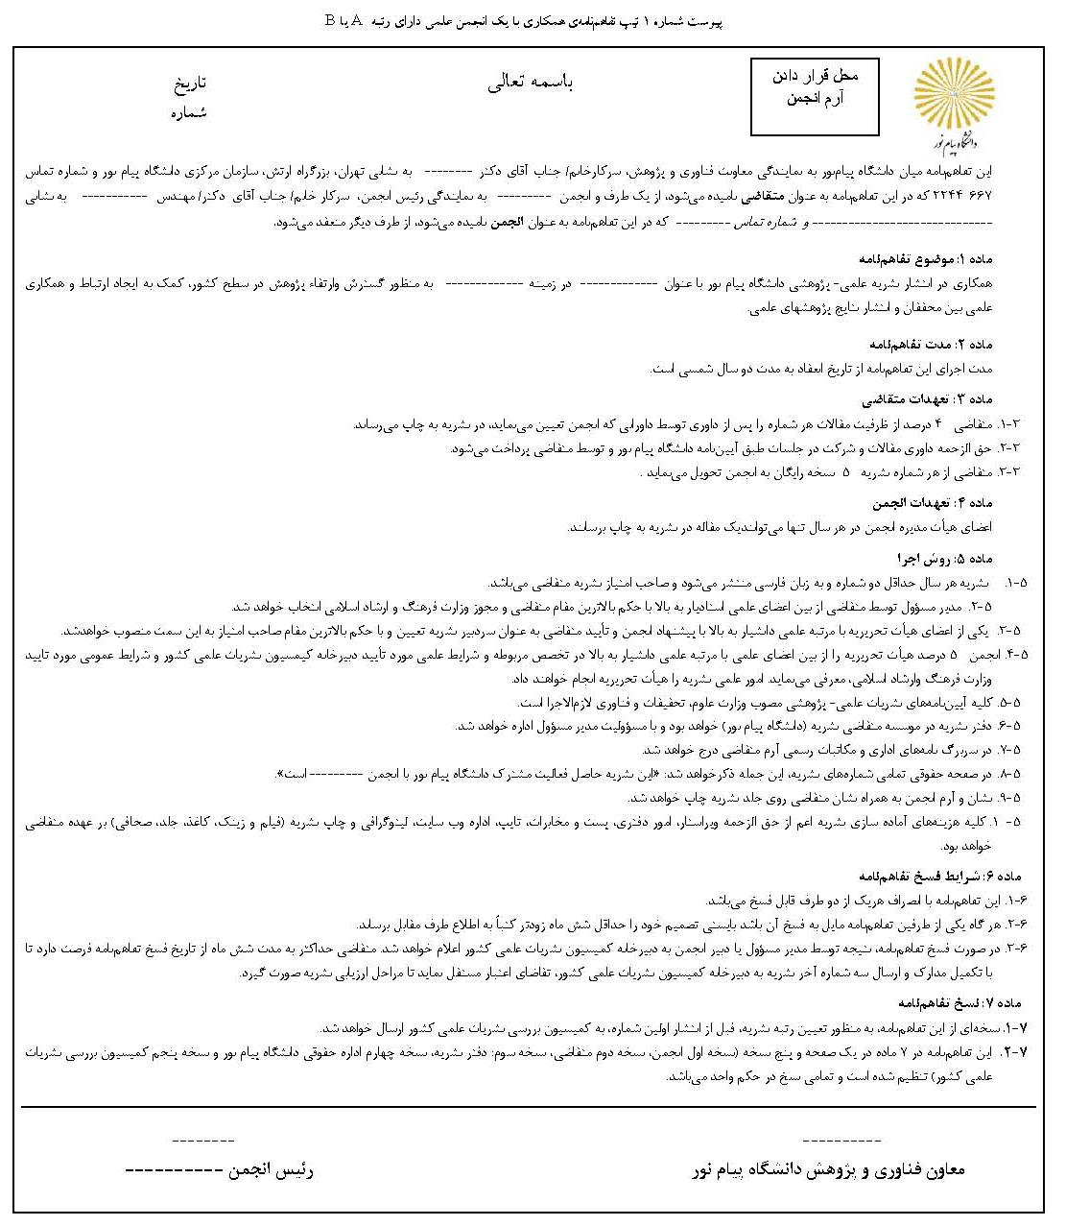

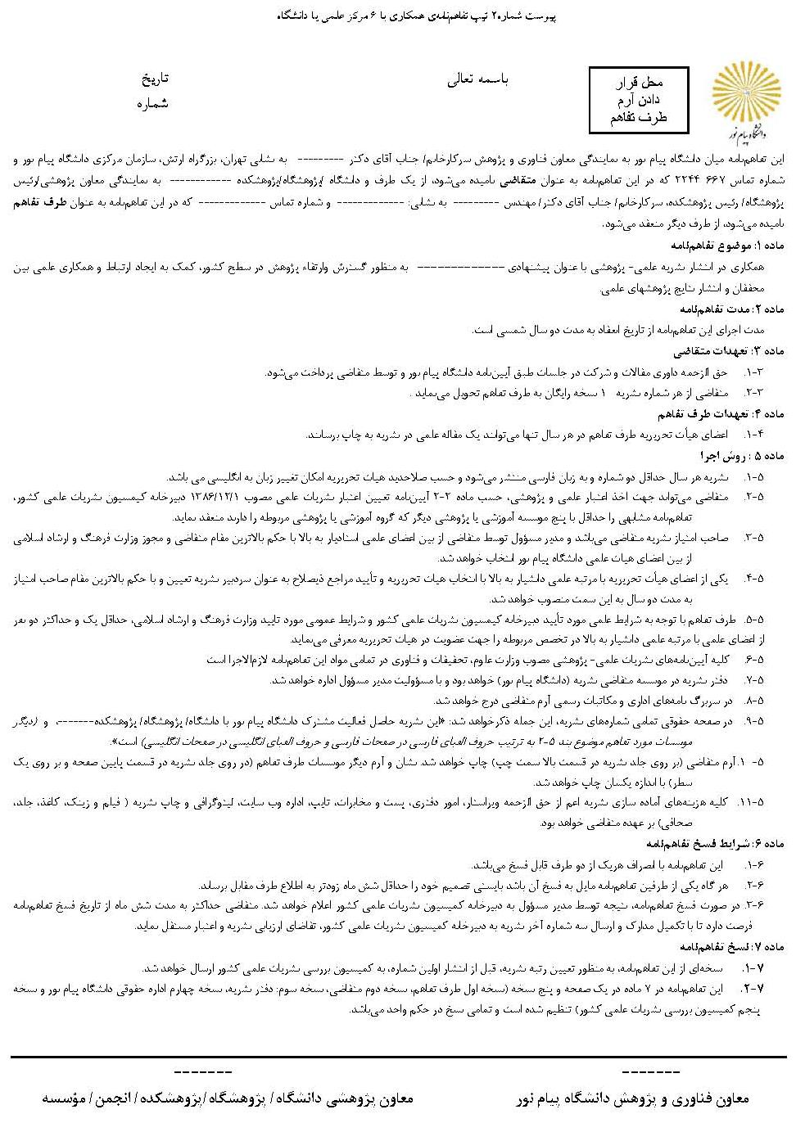

- مصوبه کمیسیون نشریات مورخ 1/7/88
- مصوبه کمیسیون نشریات مورخ 24/4/88
- مصوبه کمیسیون نشریات مورخ 27/5/89
- مصوبه کمیسیون نشریات مورخ 1/7/88
- مصوبه کمیسیون نشریات مورخ 1/7/88
- مصوبه کمیسیون نشریات مورخ 8/8/87
- مصوبه کمیسیون نشریات مورخ 21/11/88
- مصوبه کمیسیون نشریات مورخ 21/11/88
- مصوبه کمیسیون نشریات مورخ 27/5/89
- مرجع حق زحمت داوری و ویراستاری مقالات، ماده 16 مصوبه بیست و سومین جلسه هیأت امنای دانشگاه مورخ 15/12/83 خواهد بود.
- مطابق آیین نامه تأسیس و اداره نشریات علمی دانشگاه و مصوبه شورای دانشگاه مورخ 9/6/88
- مصوبه جلسه734 هيأت ریيسه مورخ 19/9/86
- مرجع پرداخت و افزایش سالیانه، ماده 16 مصوبه بیست و سومین جلسه هیأت امنای دانشگاه مورخ 15/12/83 است.
- مصوب شورای دانشگاه مورخ 15/7/87

